ИП Шахова Е.А.

Основной государственный регистрационный номер (ОГРНИП): 311110111600027
дата присвоения: 26.04.2011г., ИНН 110111916052

167000, РК, г.Сыктывкар, ул.Интернациональная, д.157, каб.301
katushka.bti@mail.ru
телефон: (8212) 55-38-19

ОТЧЕТ
№ 12-77
ОБ ОЦЕНКЕ
РЫНОЧНОЙ СТОИМОСТИ КВАРТИРЫ

Адрес объекта оценки: Республика Коми, г. Сыктывкар,
ул. Коммунистическая, д. 31, кв. 9.

Дата проведения оценки: 13 февраля 2012 г.

г. Сыктывкар,2011 г.

Уважаемый Андрей Владимирович!

На основании заявки от 13 февраля 2012 года и договора № 77 от 13 февраля 2011 г. произведен расчет рыночной стоимости недвижимости, а именно однокомнатной квартиры, находящейся по адресу: Республика Коми, г. Сыктывкар, ул. Коммунистическая, д.31, кв. 9.
Целью оценки является определение рыночной стоимости объекта оценки по состоянию на 13 февраля 2012 года, для осуществления действий, предусмотренных действующим законодательством. Отчет выполнен в соответствии с Федеральным законом «Об оценочной деятельности в Российской Федерации» от 29 июля 1998 года № 135-ФЗ и Федеральными Стандартами Оценки, указанными в пункте «Стандарты, используемые при определении рыночной стоимости и обоснование их использования».
Вывод, содержащийся в отчете, получен в результате расчетов, сделанных нами исходя из опыта и профессиональных знаний, на основе информации, полученной в результате исследования рынка и предоставленной документации, а также на основе результатов непосредственного осмотра объекта оценки.
Описание объекта оценки, информация и ее источники, анализ и методика расчетов, использованные для оценки стоимости, приведены в соответствующих разделах отчета. В процессе оценки Оценщик не проводил аудит, анализ, компиляцию или поиск доказательств достоверности полученной от Заказчика информации и ответственности за ее достоверность не несет. Обращаем внимание на то, что отдельные части отчета об оценке могут трактоваться только в связи с его полным текстом, принимая во внимание все оговоренные в нем ограничения и допущения.
Проведенные исследования, анализ и расчеты позволяют сделать вывод, что рыночная стоимость объекта оценки составляет значения, указанные в п. «Основные факты и выводы».
Если у Вас возникнут какие-либо вопросы по оценке или методике ее проведения, пожалуйста, обращайтесь непосредственно к оценщику.

С уважением,
Шахова Екатерина Александровна

ОСНОВНЫЕ ФАКТЫ И ВЫВОДЫ
Заключение об определении рыночной стоимости объекта оценки – однокомнатная квартира общей площадью 31,3 кв.м., расположенная на 4-ом этаже пятиэтажного многоквартирного жилого дома в кирпичном исполнении по адресу: г. Сыктывкар, ул. Коммунистическая, д. 31 кв. 9, составлено на основании Отчета об оценке Объекта недвижимости № 12-77 от 13.02.2012 г., выполненного на основании Договора № 77 на предоставление услуг по оценке от 13.02.2012 г.
Оценка проводилась в соответствии с требованиями Федерального закона от 29.07.1998 г. № 135-ФЗ «Об оценочной деятельности в Российской Федерации» и в соответствии с Федеральными Стандартами оценки, обязательными к применению при осуществлении оценочной деятельности, №№1, 2, 3 (ФСО №1, ФСО №2, ФСО №3), утвержденными Приказами Минэкономразвития России от 20 июля 2007г. №№ 254, 255, 256.
Общая информация, идентифицирующая объект оценки:
Объектом оценки является однокомнатная квартира общей площадью 31,3 кв.м., расположенная на 4-ом этаже пятиэтажного многоквартирного жилого дома в кирпичном исполнении по адресу: г. Сыктывкар, ул. Коммунистическая, д. 31 кв. 9
Подробное описание и характеристики объекта оценки приведены в главе 2 настоящего отчета. Перечень правоустанавливающих документов, а также документов, определяющих количественные и качественные характеристики оцениваемого имущества, представлен в Главе 1 таблице 5 настоящего отчета. Копии указанных документов содержатся в Приложении к Отчету.
Вид определяемой стоимости: рыночная и ликвидационная стоимость.
Предполагаемое использование результата оценки: Результат оценки может использоваться для принятия Банком управленческого решения о целесообразности заключения залоговой сделки и её стоимостных параметрах.
Заключение об оценке.
Определение величины рыночной стоимости объекта оценки в рамках данного Отчета было проведено с применением сравнительного подхода.
Полученные в ходе проведения оценки результаты позволяют сделать вывод о том, что:
Рыночная стоимость Объекта оценки на дату проведения оценки 13.02.2012 г. составляет:
2 139 000 (два миллиона сто тридцать девять тысяч) рублей
Ликвидационная стоимость Объекта оценки на дату проведения оценки 13.02.2012 г. составляет:
1 818 150 (один миллион восемьсот восемнадцать тысяч сто пятьдесят) рублей.

В соответствии с п. 26 Федерального Стандарта оценки №1 «Общие понятия оценки, подходы к оценке и требования к проведению оценки», утвержденного Приказом Минэкономразвития России от 20 июля 2007 г.№ 256, итоговая величина стоимости объекта оценки, указанная в Отчете об оценке, является рекомендуемой для целей совершения сделки с объектом оценки, в течение 6 (шести) месяцев с даты составления Отчета до даты совершения сделки с объектом оценки или даты представления публичной оферты.

Оценщик Е.А.Шахова

СОДЕРЖАНИЕ
основные факты и выводы…………………………………………………………………..3
1.ОСНОВНЫЕ ПОЛОЖЕНИЯ ОБ ОЦЕНКЕ ОБЪЕКТА……………………………….…………5
1.1 Задание на оценку………………………………………………………………….………….5
1.2 Сведения о Закзчике………………………………………………………………………… 6
1.3 Сведения об оценщике………………………………………………………………………..7
1.4 ИНФОРМАЦИЯ О ПРИВЛЕКАЕМЫХ К ПРОВЕДЕНИЮ ОЦЕНКИ И ПОДГОТОВКЕ ОТЧЕТА ОБ ОЦЕНКЕ СТОРОННИХ ОРГАНИЗАЦИЯХ И СПЕЦИАЛИСТАХ…………………………..8
1.5 Допущения и ограничения………………………………………………………………….8
1.6 последовательность определения стоимости объекта оценки……………9
1.7 используемые стандарты оценочной деятельности…………………………..10
1.8 Перечень документов, используемых оценщиками……………………………11
2. ОПИСАНИЕ ОБЪЕКТА ОЦЕНКИ……………………………………………………………. …12
3. аНАЛИЗ РЫНКА……………………………………………………………………………………15
4.аНАЛИЗ НАИЛУЧШЕГО И НАИБОЛЕЕ ЭФФЕКТИВНОГО ИСПОЛЬЗОВАНИЯ…..…17
5. РАСЧЕТ СТОИМОСТИ ОБЪЕКТА ОЦЕНКИ……………………………………………….…19
5.1 РАСЧЕТ СТОИМОСТИ ЗАТРАТНЫМ ПОДХОДОМ……………………………………………19
4.2 РАСЧЕТ СТОИМОСТИ СРАВНИТЕЛЬНЫМ ПОДХОДОМ……………………….…………...20
4.3 РАСЧЕТ СТОИМОСТИ ДОХОДНЫМ ПОДХОДОМ……………………………………………24
4.5 СОГЛАСОВАНИЕ РЕЗУЛЬТАТОВ ОЦЕНКИ РЫНОЧНОЙ СТОИМОСТИ ….………………25
4.6 ОПРЕДЕЛЕНИЕ ЛИКВИДАЦИОННОЙ СТОИМОСТИ…………………………………………25
5.ОПРЕДЕЛЕНИЕ ИЗНОСА…………………………………………….……………………………27
6.СПИСОК ИСПОЛЬЗОВАННОЙ ЛИТЕРАТУРЫ……………………………………................30
7.ПРИЛОЖЕНИЯ………..……………………………………………………………………………..31

ОСНОВНЫЕ ПОЛОЖЕНИЯ ОБ ОЦЕНКЕ ОБЪЕКТА

Задание на оценку
В соответствии с Договором оказаны услуги по оценке Объекта, при этом Оценщик придерживалась положений, указанных в таблице «Задание на оценку Объекта оценки».
Таблица 1. Задание на оценку Объекта оценки
Положение | Значение
Основание для проведения оценки Объекта: | Договор №77 от 13.02.2012г.
Вид отчета об оценки: | Полный повествовательный отчет
Объект оценки, его описание и месторасположение | однокомнатная квартира общей площадью 31,3 кв.м., расположенная на 4-ом этаже пятиэтажного многоквартирного жилого дома в кирпичном исполнении по адресу: г. Сыктывкар, ул. Коммунистическая, д. 31 кв. 9
Имущественные права на Объект оценки (оцениваемое право): | полное
Ограничения, обременения правами третьих лиц | Не зарегистрированы
Признанный Оценщиком вариант наилучшего и наиболее эффективного использования Объекта оценки | текущее использование
Сегмент рынка, к которому относиться Объект оценки: | вторичный рынок объектов жилого фонда
Собственник (Правообладатель) Объекта оценки:
Заказчик по проведению оценки Объекта оценки:
Вид определяемой стоимости Объекта: | Рыночная стоимость
Дата проведения осмотра Объекта | 13.02.2012 г.
Дата оценки Объекта (дата определения стоимости, дата проведения оценки): | 13.02.2012 г.
Срок проведения оценки: | 13.02.2012 г.
Дата составления отчета: | 13.02.2012 г.
Задачи проведения оценки Объекта (предполагаемое использование результатов оценки): | установление величины стоимости объекта оценки
Цели проведения оценки Объекта: | Результатом оценки является итоговая величина рыночной стоимости объекта оценки.  Результат оценки может использоваться для принятия Банком управленческого решения о целесообразности заключения залоговой сделки и её стоимостных параметрах.  Допущения и ограничивающие условия к результату оценки  1. Заключение о стоимости базируется на данных о сложившейся ситуации на дату оценки. Оценщик не принимает во внимание события, которые произошли или могут произойти после даты проведения оценки.  2. Оценщик не несет обязательств по обновлению Отчета или сделанной им оценки с учетом событий и сделок, произошедших после даты оценки.  3. Итоговый результат стоимости, получаемый в рамках оценки, характеризуется неизбежной погрешностью, являющейся следствием качества  исходных данных и вычисляемых параметров, используемых для расчета результата оценки.  Ограничивающие условия использования результатов, полученных при проведении оценки  1. Сумма денежного выражения ценности Объекта (итоговая величина стоимости), указанная в Отчете об оценке, носит рекомендательный характер для целей принятия решения и может быть признана рекомендуемой для вышеуказанных целей, если с даты составления отчета об оценке до даты совершения сделки с объектом оценки прошло не более 6 месяцев.  2. Ни Заказчик, ни Оценщик не могут использовать Отчет иначе, чем это предусмотрено Договором на оценку. Отчет или какая-либо его часть не могут быть предоставлены Заказчиком для использования в целях рекламы, для мероприятий по связям с общественностью без предварительного письменного согласования с Оценщиком.
Предполагаемое использование  результата оценки и связанные с этим  ограничения | установление величины стоимости объекта оценки
Допущения и ограничения, на  которых должна основываться оценка | Представлены в главе 1.3

Сведения о заказчике оценки и об оценщике

Сведения о Заказчике оценки
Сведения о Заказчике оценки представлены в нижеследующей таблице.

Таблица 2. Сведения о Заказчике оценки
Реквизит | Значение
Фамилия, имя, отчество
Серия и номер документа удостоверяющего личность
Дата выдачи и орган выдавший документ удостоверяющий личность

Сведения об Оценщике, выступающим исполнителем по оказанию услуг

Таблица 3. Сведения об Оценщике
Реквизит | Значение
Полное наименование: | ИП Шахова Е.А.
Место нахождения: | 167000 г. Сыктывкар, ул. Петрозаводская, д.38, кв.67
Юридический адрес: | 167005 г. Сыктывкар, ул. Петрозаводская, д.38, кв.67
Телефон, факс: | (8212) 55-38-19
Электронная почта: | katushka.bti@mail.ru
Идентификационный номер налогоплательщика (ИНН) | 110111916052
Основной государственный регистрационный номер | 311110111600027
Дата присвоения ОГРНИП | 26.04.2011г.
Банковские реквизиты: | В Коми ОСБ 8617 г.Сыктывкар;  р/сч 40802810728000009418  ИНН 110111916052  ОГРН 311110111600027
Членство и сведения о саморегулируемой организации | Общероссийская общественная организация «Российское общество оценщиков», свидетельство № 0000491 от 08.11.2007г.
Оценщик | Шахова Екатерина Александровна (87 04 994 031 УВД г. Сыктывкар, 23.06.04г.)

Сведения об Оценщике
Таблица 4. Сведения об Оценщике
Имя | Должность (специальность) |  | Перечень глав Отчета, исполнителем которых является Специалист
Шахова Екатерина Александровна | оценщик | - Московская – Финансово промышленная академия Диплом о профессиональной переподготовке ПП № 876948 от 27.04.06г.,  - свидетельство о повышении квалификации регистрационный номер МИПК-10/244, дата выдачи 04.04.2009г.  - член саморегулируемой организации «Российское общество оценщиков», свидетельство № 0000491 от 24.07.2007г.  - полис № 11220В4006663 обязательного страхования ответственности оценщика от 28.06.11г., страховая компания «Страховое открытое акционерное общество «ВСК». Размер страхового покрытия 30 000 000 (Тридцать миллионов) рублей. (Срок действия договора с 01.07.2011 г. до 30.06.2012г.,  - стаж работы в оценочной деятельности – 5 лет. | Главы 1 - 5

Информация о привлекаемых к проведению оценки и подготовке Отчета об оценке сторонних организациях и специалистах
Непосредственно к проведению оценки и подготовке Отчета об оценке никакие сторонние организации и специалисты (в том числе оценщики) не привлекались. Обращение к сторонним организациям или специалистам происходило лишь в рамках использования их баз данных и знаний в качестве источников информации. Сведения обо всех специалистах (организациях), информация от которых была получена и использована в настоящем Отчете (в качестве консультирования), указаны далее по тексту. Квалификация привлекаемых специалистов (работников организаций), используемая только в целях получения открытой информации, признается достаточной – соответственно, данные специалисты (работники организаций) могут быть привлечены в качестве источников информации, обладающих необходимой степенью достоверности.

Принятые допущения, ограничения и пределы применения результата оценки Объекта
При проведении оценки Объекта Оценщик принял следующие допущения, а также установил следующие ограничения и пределы применения полученного результата оценки Объекта:
1. Исходя из нижеследующей трактовки и договоренностей, настоящие условия подразумевают их полное и однозначное понимание Сторонами, а также факт того, что все положения, результаты переговоров и заявления, не оговоренные в тексте отчета, теряют силу. Настоящие условия распространяются и на правопреемника и исполнителей Сторон. Заказчик должен и в дальнейшем соблюдать настоящие условия даже в случае, если имущественное право на Объект, которым он располагает, полностью или частично перейдет к другому лицу.
2. Настоящий отчет достоверен в полном объеме лишь в указанных в настоящем тексте целях. Понимается, что проведенный нами анализ и данные нами заключения не содержат полностью или частично предвзятого мнения.
3. Оценщик берет на себя обязательство соблюдать конфиденциальность в отношении документов любого формата и содержания, составленных от имени Заказчика.
4. Заказчик принимает условие заранее освободить и обезопасить Оценщика, и, пожеланию Оценщика, защитить от всякого рода материальной ответственности, происходящей из иска третьих сторон к Оценщику, вследствие легального использования третьими сторонами результатов работы Оценщика, кроме случаев, когда окончательным судебным порядком определено, что убытки, потери и задолженности стали следствием мошенничества, общей халатности и умышленно неправомочных действий со стороны Оценщика в процессе выполнения обязательств по договору.
5. Мы не принимаем на себя ответственности за описание правового состояния Объекта и вопросы, подразумевающие обсуждение юридических аспектов права собственности, кроме случаев, когда Заказчик предоставляет подлинники документов подтверждающих полное или частичное право собственности.
6. Мы не несем ответственности за оценку состояния объекта, которые невозможно обнаружить иным путем, кроме как при обычном визуальном осмотре или путем изучения техпаспортов и спецификаций.
7. Отчет об оценке содержит профессиональное мнение оценщиков относительно стоимости оцениваемого имущества и не является гарантией того, что оно перейдет из рук в руки по цене, равной указанной в отчете стоимости. Значение стоимости является рекомендуемым для целей совершения сделки.
8. Мнение оценщиков относительно рыночной стоимости действительно только на дату оценки. Оценщики не принимают на себя ответственность за последующие изменения социальных, экономических, юридических и природных условий, которые могут повлиять на стоимость оцениваемого имущества.
9. При составлении отчета об оценке сделано допущение, что ограничения(обременения) права собственности на оцениваемый объект отсутствуют.
10. Мы учитываем ответственное отношение собственника и должное управление в отношении имущества или имущественных прав. Мы исходим из того, что все необходимые документы на собственность, необходимые решения законодательных, исполнительных властей местного или общенационального уровня существуют или могут быть получены или обновлены для исполнения любых предлагаемых функций на объекте оценки.
11. Техническая экспертиза оцениваемого имущества не предполагалась и не проводилась. Данные о техническом состоянии объекта взяты Оценщиком из документации, предоставленной Заказчиком (в соответствующих разделах отчета приведены ссылки).
12. В расчетных таблицах и формулах, представленных в настоящем Отчете приведены округленные значения показателей. Итоговые значения получены также при использовании округленных показателей.

Последовательность определения стоимости Объекта
Последовательность определения стоимости Объекта заключается в выполнении следующих этапов проведения оценки Объекта:
- заключение Договора на проведение оценки, включающего задание на оценку;
- установление количественных и качественных характеристик Объекта, в том числе сбор, обработка и анализ информации, необходимой для проведения оценки:
- правоустанавливающих документов, сведений об обременении Объекта правами иных лиц;
- информации о технических и эксплуатационных характеристиках Объекта;
- иной информации, необходимой для установления количественных и качественных характеристик Объекта с целью определения его стоимости, а также другой информации (в том числе фотодокументов), связанной с Объектом;
- осмотр Объекта оценки, фотографирование (фотоматериалы по Объекту оценки представлены в соответствующем Приложении к Отчету);
- анализ рынка и сегмента, к которому относится Объект;
- применение подходов к оценке, выбор метода (методов) оценки в рамках каждого из подходов к оценке и осуществление необходимых расчетов;
- согласование (обобщение) результатов, полученных в рамках каждого из подходов к оценке, и определение итоговой величины стоимости Объекта оценки;
- составление и передача Заказчику настоящего Отчета.

Законы, Стандарты, нормативные акты, подходы и методы оценки Объекта, используемые при проведении оценки
Отчет об оценке составлен в порядке и в соответствии с требованиями, установленными следующими нормативными документами:
- Конституция РФ.
- Гражданский кодекс РФ.
- Федеральный закон от 29.08.98 №135-ФЗ "Об оценочной деятельности".
- Федеральные стандарты оценки (ФСО-1, ФСО-2, ФСО-3), утвержденные приказом Минэкономразвития России от 20.07.2007г., разработанные в целях реализации положений Федерального закона от 27.07.2006г. № 157-ФЗ «О внесении изменений в Федеральный закон «Об оценочной деятельности в Российской Федерации».
- Стандарты и Правила оценочной деятельности СРО, утвержденные Советом директоров СРО от 2005 года.

По приведенной в Федеральных стандартах оценки ФСО №1 (Приказ Министерства экономического развития и торговли Российской Федерации от 20 июля 2007 года № 256 об утверждении федерального стандарта оценки «Общие понятия оценки, подходы к оценке и требования к проведению оценки (ФСО №1») классификации и терминологии:
Затратный подход - совокупность методов оценки стоимости объекта оценки, основанных на определении затрат, необходимых для воспроизводства либо замещения объекта оценки с учетом износа и устареваний. Затратами на воспроизводство объекта оценки являются затраты, необходимые для создания точной копии объекта оценки с использованием применявшихся при создании объекта оценки материалов и технологий. Затратами на замещение объекта оценки являются затраты, необходимые для создания аналогичного объекта с использованием материалов и технологий, применяющихся на дату оценки.
Сравнительный подход - совокупность методов оценки стоимости объекта оценки, основанных на сравнении объекта оценки с объектами - аналогами объекта оценки, в отношении которых имеется информация о ценах. Объектом - аналогом объекта оценки для целей оценки признается объект, сходный объекту оценки по основным экономическим, материальным, техническим и другим характеристикам, определяющим его стоимость.
Доходный подход - совокупность методов оценки стоимости объекта оценки, основанных на определении ожидаемых доходов от использования объекта оценки.
Согласно п.20 Федеральных стандартов оценки ФСО №1, Оценщик при проведении оценки обязан использовать затратный, сравнительный и доходный подходы к оценке или обосновать отказ от использования того или иного подхода. Оценщик вправе самостоятельно определять конкретные методы оценки в рамках применения каждого из подходов. На основе полученных в рамках каждого из использованных подходов к Оценке результатов определяется итоговая величина стоимости Объекта оценки.
Использование или отказ от использования подходов, а так же методы оценки используемые рамках каждого их подходов, представлено в соответствующих главах Отчета.

Перечень использованных при проведении оценки Объекта данных
При проведении оценки Объекта Оценщик использовал полученные от Заказчика документы, приведенные в таблице «Опись полученных от Заказчика документов».
Таблица 5. Опись полученных от Заказчика документов
Наименование, вид документа |  | Дата
1 | Технический паспорт помещения | 09.09.2005г.
2 | Свидетельство о ГРП 11АА 358914 | 11.10.2005г.
3 | Договор купли-продажи | 20.09.2005г.

ОПИСАНИЕ ОБЪЕКТА ОЦЕНКИ

Количественные и качественные Характеристика объекта оценки
Описание Объекта оценки составлено на основании «Описи полученных от Заказчика документов» и визуальном осмотре, проведенном Оценщиком Объекта оценки. Полученные данные об Объекте оценке были сведены Оценщиком в представленную ниже табличную форму.
Таблица 6. Описание Объекта оценки по состоянию на дату проведения оценки
Характеристика местоположения
Адрес | г. Сыктывкар, ул. Коммунистическая, д.31, кв. 9
Ближайшая остановка | по ул.Коммунистическая.
Расстояние от ближайшей остановки | 50 м.
Характеристика расположения
Окружающая застройка | Рядом расположены жилые дома, магазины, школа, детский сад, торговые центры, Коми государственный педагогический институт
Наличие и описание улучшений | На первом этаже встроены магазины
Близость к объектам социальной сферы | школа, детский сад. поликлиники
Общая характеристика
Материал фундамента здания | Железобетонный
Материал стен здания | Кирпичный
Материал межэтажных перекрытий здания | Железобетонные плиты
Год постройки здания | 1973
Группа капитальности здания (тип здания) | I
Процент износа здания (согласно данным БТИ /по данным визуального осмотра), % | 10%-по данным БТИ, 26% по данным визуального осмотра
Количество комнат в квартире (изолированность) | - по БТИ - 1;  - по результатам осмотра – 1
Количество и тип санузла | - по БТИ - совмещенный, 1;  - по результатам осмотра - совмещенный, 1.
Общая площадь квартиры, кв. м | 31,3
Жилая площадь, кв. м | 17.4
Площадь кухни, кв.м. | 6,5
Наличие балкона, | +
Высота потолков, м. | 2,6
Этаж расположения в здании/этажность здания | 4/5
Наличие технического этажа/ подвала | Подвал
Наличие лифта в доме | -
Наличие мусоропровода в доме | -
Состояние и охрана (консьерж, домофон, кодовый замок, видеонаблюдение) | домофон
Инженерное оборудование дома
Холодное водоснабжение | +
Горячее водоснабжение | +
Канализация | +
Электроснабжение | +
Газоснабжение | +
Теплоснабжение | +
Электрические плиты | -
Описание внутренней отделки помещений по состоянию на дату проведения оценки
Напольное покрытие | линолеум, в санузле – кафель
Потолочное покрытие | Плитка полистероль
Настенное покрытие | Обои, в санузле – кафель
Оконные и дверные блоки | Окна - простые, деревянные двери – щитовые, входная дверь – металлическая.
Наличие факторов, приведших к ухудшению качества отделки | Не обнаружены
Выводы по состоянию квартиры | Состояние хорошее
Юридический статус, согласно представленной документации
Вид права | Полный
Обременения | Не зарегистрированы
Соответствие планировочных решений объекта оценки указанным решениям в технической документации | соответсвует
Описание произведенного переоборудования (перепланировки) | -
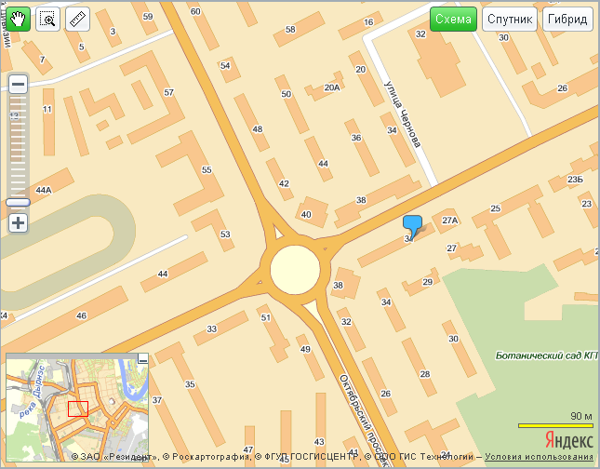

АНАЛИЗ РЫНКА

Рынок недвижимости, его структура и объекты
Рынок недвижимости – сектор национальной рыночной экономики, представляющий собой совокупность объектов недвижимости, экономических субъектов, оперирующих на рынке, процессов функционирования рынка, т.е. процессов производства (создания), потребления (использования) и обмена объектов недвижимости и управления рынком, и механизмов, обеспечивающих функционирование рынка (инфраструктуры и правовой среды рынка).
В соответствии с приведенным определением, структура рынка включает:
- объекты недвижимости
- субъекты рынка
- процессы функционирования рынка
- механизмы (инфраструктуру) рынка.
Для целей анализа рынка и управления его созданием и развитием объекты недвижимости необходимо структурировать, т.е. выделять те или иные однородные группы. В законодательных, нормативных, методических актах и документах применяется классификация объектов по различным основаниям: по физическому статусу, назначению, качеству, местоположению, размерам, видам собственности (принадлежности на праве собственности), юридическому статусу (принадлежности на праве пользования).
Сегменты рынка недвижимости:
- земельные участки;
- жилье (жилые здания и помещения);
- нежилые здания и помещения, строения, сооружения;
Каждый из этих сегментов развивается самостоятельно, так как опирается на собственную законодательную и нормативную базу.

Вторичный рынок типовых квартир
В настоящее время общая ситуация на рынке жилья в Республике Коми аналогична ситуации сложившейся во многих субъектах Российской Федерации. Наиболее крупным сегментом рынка является рынок жилой недвижимости. Общепринято поделенным на первичный и вторичный рынок.
Источником информации для анализа рынка жилой недвижимости выступали данные о выставленных на продажу объектах жилой недвижимости в РК опубликованные агентствами недвижимости в открытых источниках 167000.ру, КомиМу.ру, газета ВДВ-Недвижимость.
Вторичный рынок является доминирующим сегментом на рынке жилой недвижимости. В первую очередь это связано с тем, что объекты первичного рынка жилой недвижимости представляют собой жилые объекты незавершенные строительством и жилье, которое введено в эксплуатацию, но еще не использовалось, а таких объектов существенно меньше, чем объектов вторичного рынка. Кроме того, на вторичном рынке, в отличие от первичного, приобретается объект жилой недвижимости наиболее пригодный для проживания и первоначально не требующий значительных капитальных вложений.
Объектами продажи на вторичном рынке жилья выступают в основном квартиры, индивидуальные жилые дома, а так же комнаты в коммунальных квартирах и общежитиях.
Наибольший объем предложения (около 79%) на вторичном рынке жилой недвижимости приходится на квартиры и, как следствие, с квартирами проводится большая часть сделок на вторичном рынке жилой недвижимости, поэтому в рамках настоящего анализа данный сегмент рынка будет рассмотрен более подробно.
Вторичный рынок Сыктывкара представлен квартирами, расположенными в «хрущевках», «сталинках», «брежневках», в домах с улучшенной планировкой. При этом основную долю предложений составляют 1-о, 2-х, 3-х комнатные квартиры, доля квартир с большим большим количеством комнат (четыре и более) мала, поэтому в дальнейшем анализе они не будут учтены.

Ниже в виде диаграмм представлен анализ структуры предложений квартир по количеству комнат, типу планировок к количеству комнат в домах различных планировок.

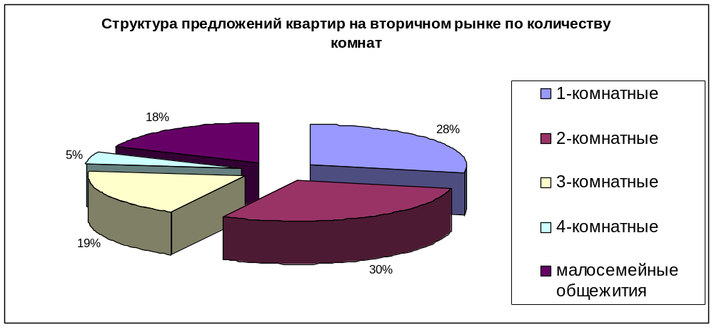

Средняя стоимость кв.м. жилья в Сыктывкаре в октябре месяце составила 45190 рублей. При этом стоимость кв.м. варьируется от многих фактор, которые будут рассмотрены ниже.
Формирование цены на рынке недвижимости происходит под воздействием внешних и внутренних факторов. Выделяют следующие группы внешних факторов: макроэкономические (ВВП, уровень инфляции, доходы населения, индекс потребительских цен на товары и услуги), микроэкономические (общая экономическая ситуация в регионе, темпы развития региона, инвестиционный поток), социальные (доля трудоспособного населения, миграционные потоки, демографическая ситуация, уровень безработицы). К внутренним факторам рынка недвижимости относят: институциональные факторы (государственное регулирование, налоговое регулирование, касающееся сделок с недвижимостью);
В таблице 6 представленные данные по основным ценообразующим факторам, влияющим на стоимость оцениваемой квартиры, эти данные могут быть использованы для корректировки цен аналогов при определении рыночной стоимости объекта оценки сравнительным подходом.

Ценообразующие факторы и их влияние на стоимость жилой недвижимости
Таблица. 6
Ценообразующий фактор | Диапазон  значений | Источник суждений
Торг: при совершении сделки при рыночных условиях в большинстве случаев присутствует торг на цену предложения объекта продажи | от 1 до 5% | Собственная база оценщика, исследование и мониторинг рынка жилой недвижимости в течение пяти лет.  Консультации представителей риэлтерских агентств.
Тип дома: квартиры в кирпичных домах ценятся выше аналогичных в панельных домах | от 1 до 3%
Этаж: Квартиры на крайних этажах пользуются меньшим спросом, чем на средних этажах. | от 1 до 5%
Площадь: Чем больше площадь объекта, тем меньше цена 1 кв.м. | Каждые 2 кв.м. разницы влияют на стоимость кв.м. в среднем на 1%
Балкон: Квартиры с балконом ценятся выше аналогичных без балкона | от 1 до 5%
Состояние: При прочих равных условиях стоимость 1 кв.м. квартиры с хорошим ремонтом будет выше квартиры в состоянии, требующем ремонта | от 3 до 10%

В таблице 7 представлена статистика цен по состоянию на февраль 2012 г.

Мониторинг ценза 1 кв.м. жилья
по типам квартир в зависимости от местоположения
Таблица. 7

Район | Кол-во предл. | Цена 1 кв.м. | 1-к. кв. | 2-к. кв. | 3-к. кв. | МСО | НОВ
НЧ Центра | 512 | 53,6 | 56,2 | 53,1 | 52 | 56,6 | 54,3
Центр | 494 | 53,2 | 58,8 | 50,5 | 48,2 | 57,8 | 47,3
ВЧ Центра | 366 | 51,3 | 56,7 | 50 | 46 | 54,6 | 51,4
Строитель | 224 | 45,7 | 52,3 | 44,3 | 37,5 | 46,6 | 43,4
Октябрьский | 289 | 51,1 | 59 | 50,1 | 45,3 | 52,8 | 46,5
Морозова | 305 | 50,4 | 54,4 | 52,8 | 46,2 | 51,7 | 45,5
Давпон | 10 | 51,3 | - | 51,5 | - | 53,6 | -
Ближняя Орбита | 116 | 45,1 | 54,9 | 46,3 | 42,1 | 36,7 | -
Эжва 1 мкрн | 170 | 46,9 | 49,2 | 45,6 | 39,8 | 47,4 | -
Эжва 2 мкрн | 112 | 46,0 | 50,7 | 45,9 | 40,7 | 46,2 | -
Эжва 3 мкрн | 115 | 49,9 | 52,7 | 47,7 | 48,6 | - | 52,1
Эжва 3а мкрн | 92 | 48,3 | 54,5 | 46,3 | 42,4 | 46,6 | 51,3
Эжва 4 мкрн | 33 | 42,7 | 48,8 | 39,7 | 38,8 | 43,6 | -
Эжва 5 мкрн | 87 | 43,7 | 46,8 | 43,5 | 39,1 | 44,8 | -
Эжва 5а мкрн | 19 | 46,6 | 48,0 | 45,3 | 47,5 | - | -
Эжва  Строитель | 90 | 30,6 | 30,0 | 23,6 | 31,1 | 33,1 | -

В целом за период с начала 2012 года в большинстве районов города Сыктывкара наблюдается рост средней стоимости 1 кв. м. жилой недвижимости.
Что касается однокомнатных квартир старой планировки, то здесь средняя стоимость квадратного метра колеблется от 66 тыс.рублей до 70 тыс рублей за 1 кв.м.

Основными факторами, влияющими на формирование величины рыночной стоимости:
Физические:
- местоположение (отдаленность от центра снижает стоимость квадратного метра)
- состояние квартиры
- архитектурно-конструктивные решения,
- наличие коммунальных услуг: водоснабжение, канализация, газ, горячее водоснабжение.
- транспортное сообщение и развитость инфраструктуры;
Факторы, влияющие на цену и скорость продажи квартир:
- количество аналогичных предложений, их соотношение со спросом именно на этот тип квартир именно в этой части города;
- объективные недостатки объекта (крайние этажи, плохая планировка, износ)
- престижность района
- транспортное сообщение и развитость инфраструктуры;
- характер сделки («прямая» или «встречная» продажа)
- юридическая «чистота» объекта.

3.3 Анализ наилучшего и наиболее эффективного использования
Недвижимое имущество – это имущество, которое может использоваться не одним, а несколькими способами. Поскольку каждому способу использования объекта недвижимости соответствует определенная величина его стоимости, то перед проведением оценки выбирается один способ использования, называемый наилучшим и наиболее эффективным. Заключение о наилучшем использовании отражает мнение Оценщика в отношении наилучшего использования собственности, исходя из анализа состояния рынка. Понятие «наилучшего и наиболее эффективное использование», применяемое в данном отчете, подразумевает такое использование, которое из всех разумно возможных, физически осуществимых, финансово приемлемых, должным образом обеспеченных и юридически допустимых видов использования имеет своим результатом максимально высокую текущую стоимость земли. ННЭИ представляет собой предпосылку для дальнейшей стоимостной оценки объекта оценки. Анализ наилучшего и наиболее эффективного использования (АННЭИ) выполняется путем проверки соответствия рассматриваемых вариантов использования следующим критериям:
Законодательная разрешенность: определение на соответствие вариантов использования действующему законодательству, имеются ли ограничения, в том числе негативное настроение местного населения.
Физическая осуществимость: рассмотрение физических характеристик собственности, доступности для транспортных средств и коммунальных удобств, реальных в данной местности способов использования.
Финансовая целесообразность: рассмотрение из физически осуществимых и законодательно разрешенных использований того, которое будет давать положительный возврат инвестированного капитала.
Максимальная продуктивность: рассмотрение того, какое из финансово осуществимых использований будет приносить максимальный чистый доход или максимальную текущую стоимость. Определение наилучшего и наиболее эффективного использования является результатом суждений оценщика на основе его аналитических навыков, тем самым, выражая лишь мнение, а не безусловный факт.
В соответствии с принципами законодательной разрешенности, физической осуществимости, финансовой целесообразности и максимальной продуктивности объект оценки может использоваться в соответствии со своим расположением, размерами, конструктивными элементами, со сложившейся специализацией окружения: по текущему функциональному назначению.

РАСЧЕТ СТОИМОСТИ ОБЪЕКТА

Расчет стоимости Объекта методами затратного подхода
Затратный подход - совокупность методов оценки стоимости объекта оценки, основанных на определении затрат, необходимых для воспроизводства либо замещения объекта оценки с учетом износа и устареваний. Затратами на воспроизводство объекта оценки являются затраты, необходимые для создания точной копии объекта оценки с использованием применявшихся при создании объекта оценки материалов и технологий. Затратами на замещение объекта оценки являются затраты, необходимые для создания аналогичного объекта с использованием материалов и технологий, применяющихся на дату оценки.
Основные этапы процедуры оценки при данном подходе:
- Расчет стоимости приобретения или долгосрочной аренды свободной и имеющейся в распоряжении земли в целях оптимального ее использования.
- Расчет восстановительной стоимости нового здания.
В основе расчета восстановительной стоимости лежит расчет затрат на воссоздание рассматриваемого объекта, исходя из современных цен и условий изготовления аналогичных объектов на определенную дату.
В зависимости от цели оценки и необходимой точности расчета существует несколько способов определения восстановительной стоимости:
- метод сравнительной единицы;
- метод разбивки по компонентам;
- метод количественного обследования.
- Определение величины физического, функционального и внешнего износов объекта недвижимости.
- Определение стоимости воспроизводства / замещения объекта путем уменьшения восстановительной стоимости на величину накопленного износа.
- Суммирование полученных стоимостей воспроизводства / замещения и земельного участка для получения рыночной стоимости объекта оценки в рамках затратного подхода

Обоснование применения или отказа от использования данного подхода находится в компетенции Оценщика
Затратный подход основывается на принципе замещения, который гласит, что покупатель не заплатит за недвижимость больше той суммы, которую нужно будет потратить на приобретение земельного участка и строительства на нем объекта, аналогичного по своим потребительским характеристикам объекту оценки, например, квартиры в многоквартирном доме. Официальной сметой затрат на покупку участка и строительства на нём здания, частью которого является объект оценки, Оценщик не располагает.
В свою очередь, расчёт по «типовым» сметам, СНИПам и т.п. с учётом всех реальных дополнительных затрат, определением совокупного износа здания в целом и «вычленения» стоимости единицы площади квартиры приведёт к большой погрешности при вычислениях.
Кроме того, Оценщику абсолютно не известны случаи подобного «изощрённого» приобретения жилья, когда покупатель-частное лицо приобретал в собственность одну квартиру в многоквартирном доме посредством его строительства.
Принимая во внимание весомость приведённых выше аргументов против использования затратного подхода, Оценщик принял решение отказаться от его применения в рамках данного Отчёта.

Расчет стоимости Объекта методами сравнительного подхода
Сравнительный подход - совокупность методов оценки стоимости объекта оценки, основанных на сравнении объекта оценки с объектами - аналогами объекта оценки, в отношении которых имеется информация о ценах. Объектом - аналогом объекта оценки для целей оценки признается объект, сходный объекту оценки по основным экономическим, материальным, техническим и другим характеристикам, определяющим его стоимость.
Необходимой предпосылкой для применения методов сравнительного подхода является наличие информации о сделках с аналогичными объектами недвижимости (которые сопоставимы по назначению, размеру и местоположению), произошедших в сопоставимых условиях (время совершения сделки и условия финансирования сделки).
Основные трудности при применении методов сравнительного подхода связаны с «непрозрачностью» российского рынка недвижимости. В большинстве случаев реальные цены сделок с объектами недвижимости неизвестны. В связи с этим при проведении оценки применяются цены предложений по выставленным на продажу объектам.
В рамках сравнительного подхода могут применяться следующие методы:
- метод валовой ренты;
- метод сравнения продаж.
В рамках сравнительного подхода расчеты производятся по методу сравнения продаж.
Метод сравнения продаж определяет рыночную стоимость объекта на основе анализа недавних продаж сопоставимых объектов недвижимости, которые сходны с оцениваемым объектом по размеру и использованию. Данный метод определения стоимости предполагает, что рынок установит цену для оцениваемого объекта тем же самым образом, что и для сопоставимых, конкурентных объектов. Для того, чтобы применить метод сравнения продаж, Оценщик использует ряд принципов оценки, включая принцип замещения, который гласит, что стоимость недвижимости, которая имеет объекты - заместители на рынке, обычно устанавливается исходя из затрат на приобретение «равно желаемого объекта- заместителя».
Применение метода сравнения продаж заключается в последовательном выполнении следующих действий:
- подробное исследование рынка с целью получения достоверной информации обо всех факторах, имеющих отношение к объектам сравнимой полезности;
- определение подходящих единиц сравнения и проведение сравнительного анализа по каждой единице;
- сопоставление оцениваемого объекта с выбранными объектами сравнения с целью корректировки их продажных цен или исключения из списка сравниваемых;
- приведение ряда скорректированных показателей стоимости сравнимых объектов к рыночной стоимости объекта оценки.
Расчет стоимости приведен ниже в таблице.

Основные характеристики по продажам сопоставимых объектов
Элементы сравнения | Оцениваемый объект | Продажи сопоставимых объектов
Элементы сравнения | Оцениваемый объект | 1 | 2 |  |  |  | 3 |  |  | 4 |  |  |  |  |  |  |  | 5
Передаваемые права | полное | полное | полное |  |  |  | полное |  |  | полное |  |  |  |  |  |  |  | полное
Условия финансирования | рыночные | рыночные | рыночные |  |  |  | рыночные |  |  | рыночные |  |  |  |  |  |  |  | рыночные
Условия продажи |  | рыночные | рыночные |  |  |  | рыночные |  |  | рыночные |  |  |  |  |  |  |  | рыночные
Время продажи |  | Февраль,2012 | Февраль,2012 |  |  |  | Февраль,2012 |  |  | Февраль,2012 |  |  |  |  |  |  |  | Февраль,2012
Местоположение | ул. Коммунистическая,31 | ул. Коммунистическая,36 | ул.Коммунистическая, 31 |  |  |  | ул. Октябрьский,26 |  |  | ул. Коммунистическая, 35 |  |  |  |  |  |  |  | ул. Октябрьский,45
Район | Центр | Центр | Центр |  |  |  | Центр |  |  | Центр |  |  |  |  |  |  |  | Центр
Престижность местоположения | высокая | высокая | высокая |  |  |  | высокая |  |  | высокая |  |  |  |  |  |  |  | высокая
Транспортная доступность | хорошая | хорошая | хорошая |  |  |  | хорошая |  |  | хорошая |  |  |  |  |  |  |  | хорошая
Физические характеристики
-площадь, кв.м. | 31,3 | 31 | 30 |  |  |  | 31 |  |  | 31 |  |  |  |  |  |  |  | 30
-тип | благоустр. | благоустр. | благоустр. |  |  |  | благоустр. |  |  | благоустр. |  |  |  |  |  |  |  | благоустр.
-состояние | обычное | обычное | обычное |  |  |  | обычное |  |  | обычное |  |  |  |  |  |  |  | обычное
-этаж | 4/5 | 3/5 | 2/5 |  |  |  | 4/5 |  |  | 2/5 |  |  |  |  |  |  |  | 1/5
-материал стен дома | кирпич | кирпич | кирпич |  |  |  | панель |  |  | панель |  |  |  |  |  |  |  | панель
Источник информации |  | 167000.ру | 167000.ру |  |  |  | 167000.ру |  |  | 167000.ру |  |  |  |  |  |  |  | 167000.ру
Цена продажи |  | 2080000 | 2130000 |  |  |  | 2050000 |  |  | 2050000 |  |  |  |  |  |  |  | 2100000
Цена, р/кв.м. |  | 67097 | 71000 |  |  |  | 66129 |  |  | 66129 |  |  |  |  |  |  |  | 70000
Корректировка цен аналогов

Характеристики | Оцениваемый объект | Аналоги
Характеристики | Оцениваемый объект | 1 |  |  | 2 |  |  | 3 |  |  | 4 |  |  |  |  |  |  |  | 5
Цена, руб./кв.м. |  | 67097 |  |  | 71000 |  |  | 66129 |  |  | 66129 |  |  |  |  |  |  |  | 70000
Право собственности |  | полное |  |  | полное |  |  | полное |  |  | полное |  |  |  |  |  |  |  | полное
Поправка |  | 1 |  |  | 1 |  |  | 1 |  |  | 1 |  |  |  |  |  |  |  | 1
 |  | Корректировка учитывает качество прав, приобретаемых при заключении сделки купли-продажи в рамках определенной Оценщиком выборки сходных объектов; передаваемые права представляют собой право собственности, поэтому никаких корректировок не применялось.
Скорректированная цена |  | 67097 |  |  | 71000 |  |  | 66129 |  |  |  | 66129 |  |  |  |  |  |  |  | 70000
Условия продажи |  | рыночные |  |  | рыночные |  |  | рыночные |  |  |  | рыночные |  |  |  |  |  |  |  | рыночные
Поправка |  | 1 |  |  | 1 |  |  | 1 |  |  |  | 1 |  |  |  |  |  |  |  | 1
 |  | Проведенный анализ рынка купли-продажи и подбор сходных объектов осуществляется по данным агентств недвижимости города. Сходные объекты представлены в виде открытых продаж. Поэтому корректировки не применялись.
Скорректированная цена |  | 67097 |  |  | 71000 |  |  | 66129 |  |  |  |  |  | 66129 |  |  |  |  |  |  | 70000
Время продажи |  | Февраль,2012 |  |  | Февраль,2012 |  |  | Февраль,2012 |  |  |  |  |  | Февраль,2012 |  |  |  |  |  |  | Февраль,2012
Поправка |  | 1 |  |  | 1 |  |  | 1 |  |  |  |  |  | 1 |  |  |  |  |  |  | 1
 |  | Учитывая, что аналоги выставлены на продажу в одно время корректировка не применялась
Скорректированная цена |  | 67097 |  |  | 71000 |  |  | 66129 |  |  |  |  |  |  |  | 66129 |  |  |  |  |  |  |  | 70000
Местоположение | Центр | Центр |  |  | Центр |  |  | Центр |  |  |  |  |  |  |  | Центр |  |  |  |  |  |  |  | Центр
Поправка |  | 1 |  |  | 1 |  |  | 1 |  |  |  |  |  |  |  | 1 |  |  |  |  |  |  |  | 1
 |  | Все представленные квартиры находятся в домах расположенных в одном районе города, поэтому поправки не применяем.
Скорректированная цена |  | 67097 |  |  | 71000 |  |  | 66129 |  |  |  |  |  |  | 66129 |  |  |  |  |  |  |  |  |  | 70000
Физические характеристики:
-площадь квартиры | 31,3 | 31 |  |  | 30 |  |  | 31 |  |  |  |  |  |  | 31 |  |  |  |  |  |  |  |  |  | 30
Поправка |  | 1 |  |  | 1 |  |  | 1 |  |  |  |  |  |  | 1 |  |  |  |  |  |  |  |  |  | 1
 |  | Проведя анализ рынка жилой недвижимости, Оценщик пришел к выводу, что квадратный метр жилого помещения с большей площадью стоит меньше, чем в жилом помещении с меньшей площадью. В данном случае представлены квартиры с примерно одинаковой площадью, поэтому корректировку не вводим.
Скорректированная цена |  | 67097 |  |  | 71000 |  |  | 66129 |  |  |  |  |  | 66129 |  |  |  |  |  |  |  |  | 70000
-этаж | 4/5 | 3/5 |  |  | 2/5 |  |  | 4/5 |  |  |  |  |  | 2/5 |  |  |  |  |  |  |  |  | 1/5
Поправка |  | 1 |  |  | 1 |  |  | 1 |  |  |  |  |  | 1 |  |  |  |  |  |  |  |  | +2%
 |  | При прочих равных условиях этаж расположения играет первостепенное значение. К аналогу №5 применяем повышающую корректировку в размере 2%, так как его расположение менее привлекательно для покупателя.
Скорректированная цена |  | 67097 |  | 71000 |  |  |  |  | 66129 |  |  |  | 66129 |  |  |  |  |  |  |  |  | 71400
-Материал стен дома | кирпич | кирпич |  |  | кирпич |  |  | панель |  |  |  |  |  | панель |  |  |  |  |  |  |  |  | панель
Поправка |  | 1 |  |  | 1 |  |  | 1 |  |  |  |  |  | 1 |  |  |  |  |  |  |  |  | 1
Скорректированная цена |  | 67097 |  |  | 71000 |  |  | 66129 |  |  |  |  |  | 66129 |  |  |  |  |  |  |  |  | 71400
 |  | В «хрущевках» влияние стоимости кв.м. от материала стен не наблюдается - корректировку не применяем.
-Состояние помещения | обычное | обычное |  |  | обычное |  |  | обычное |  |  |  |  |  |  |  |  | обычное |  |  |  |  |  |  |  |  | обычное
Поправка |  | 1 |  |  | 1 |  |  | 1 |  |  |  |  |  |  |  |  | 1 |  |  |  |  |  |  |  |  | 1
 |  | Все объекты в одинаковом состоянии-с обычным ремонтом, с простыми окнами. Корректировку не применяем.
Скорректированная цена |  | 67097 |  |  | 71000 |  |  | 66129 |  |  |  |  |  |  |  |  | 66129 |  |  |  |  |  |  |  |  | 71400
Стоимость 1 кв.м. объекта оценки (среднеарифмитеческое значение), руб. |  | 68351
Итоговая величина рыночной ст-сти объекта недвижимости | 2 139 386

Расчет стоимости Объекта методами доходного подхода
Определение рыночной стоимости объекта недвижимости доходным подходом основывается на принципе ожидания. В соответствии с этим принципом типичный инвестор, то есть покупатель объекта недвижимости, приобретает его в ожидании получения в будущем доходов от использования. То есть, рыночная стоимость объекта недвижимости может быть определена как сумма предполагаемых доходов от использования помещения с учетом в перспективе ее перепродажи (реверсии).
На первом этапе при использовании доходного подхода составляется прогноз будущих доходов от сдачи оцениваемых площадей в аренду за период владения, т.е. время, в течение которого инвестор собирается сохранить за собой право собственности на объект недвижимости. Арендные платежи очищаются от всех эксплуатационных периодических затрат, необходимых для поддержания недвижимости в требуемом коммерческом состоянии и управления. После чего прогнозируется стоимость объекта в конце периода владения в абсолютном или долевом относительно первоначальной стоимости выражении – так называемая величина реверсии. На последнем этапе спрогнозированные доходы и реверсия пересчитываются в текущую стоимость посредством методов прямой капитализации или дисконтированного денежного потока.
Прямая капитализация используется, если доход от объекта оценки стабилен (равномерно возрастает, снижается или остается на неизменном уровне) в долгосрочном периоде. Величина стоимости определяется по методу прямой капитализации с использованием только двух переменных: спрогнозированной величины чистого годового дохода и соответствующей ставки капитализации. Таким образом, стоимость определяется делением спрогнозированного годового дохода на рыночное значение ставки капитализации, которая или выявляется на основе ретроспективной или текущей информации о продажах и арендных соглашениях, или рассчитывается на условиях компенсации изменения стоимости первоначального капитала за период владения.
Второй метод, используемый в рамках доходного подхода - метод дисконтированных денежных потоков - определяет стоимость недвижимости как сумму текущих стоимостей будущих доходов путем раздельного дисконта каждого из периодических доходов и спрогнозированной будущей стоимости недвижимости. При этих расчетах используется ставка дисконта, в качестве которой применяется соответствующая ставка дохода на капитал, иначе называемая нормой прибыли или нормой отдачи. Метод дисконтированных денежных потоков позволяет учесть неравномерные колебания доходов и расходов во времени.

(Обоснование применения или отказа от использования данного подхода находится в компетенции Оценщика)
В основе доходного подхода лежит принцип ожидания, который гласит, что все стоимости сегодня являются отражением будущих преимуществ. При применении данного подхода анализируется возможность недвижимости генерировать определенный доход, который обычно выражается в форме дохода от эксплуатации и дохода от возможной продажи в конце периода владения. Применительно к объекту оценки можно гипотетически предположить, что он приобретается не как «квартира для проживания», а как объект для извлечения прибыли от сдачи его в аренду и последующей (возможной) продажи.
Против использования доходного подхода, как некорректного в данной ситуации, у Оценщика также имелось несколько аргументов. Прежде всего – это информация, полученная от Заказчика, что данная квартира будет использоваться исключительно для целей проживания, т.е. будущий собственник не планирует сдавать её в аренду с целью извлечения дохода.
Во-вторых, несмотря на существующий в регионе развитый рынок аренды жилья, он продолжает в основном оставаться «чёрным». Договора аренды в подавляющем количестве случаев нигде не регистрируются, а оплата производится в виде не облагаемой налогом наличной суммы. Это обстоятельство не позволяет Оценщику собрать достаточное количество достоверной информации о размере арендной платы и ставок аренды по объектам-аналогам. Использовать же информацию, не имеющую документального подтверждения и обоснования Оценщик посчитал невозможным. Поэтому доходный подход был исключен из расчётов.

Согласование результатов, полученных в рамках каждого из подходов к оценке и определение итоговой величины стоимости объекта оценки
Таблица 7. Определение итоговой величины рыночной стоимости Объекта
подходы оценки | Стоимость, руб. | Весовой коэффициент, в долях | Скорректированная стоимость, руб.
Затратный | -
Доходный | -
Сравнительный | 2139386 | 1 | 2139386
Итоговая величина рыночной стоимости: | 2139386
Итоговая величина рыночной стоимости Объекта оценки, полученная как итог обоснованного обобщения результатов расчетов, на дату проведения оценки (13.02.2012 г.), составляет:
2 139 000 (два миллиона сто тридцать девять тысяч) рублей.

4.5. Определение ликвидационной стоимости

Определение величины ликвидационной стоимости объекта оценки в рамках данного Отчёта необходимо для того, чтобы дать представление кредитующей организации о возможной сумме, которую можно будет выручить за объект оценки в случае дефолта со стороны заёмщика.
Величина ликвидационной стоимости объекта оценки обычно меньше величины его рыночной стоимости. На стоимость объекта влияет множество различных факторов - от политической ситуации в стране до состояния объекта, причём в расчётах необходимо учитывать и взаимное влияние этих факторов друг на друга. Для того чтобы аналитическим путём оценить все эти факторы, необходимо собрать по ним информацию, спрогнозировать их действие на весь срок кредитования и проанализировать их влияние на стоимость объекта оценки. В рамках данного Отчёта ликвидационная стоимость была рассчитана по методу Ткачука.
Метод Ткачука
Данный метод учитывает тот факт, что скидка зависит от соотношения сроков вынужденной и среднерыночной экспозиции, а также от эластичности спроса на объекты, аналогичные оцениваемому.
Основная формула расчета:
Слик = Ср * (1 – скидка)
Где Слик – ликвидационная стоимость объекта
Ср – рыночная стоимость
Скидка – скидка за срочность и вынужденность продажи объекта
Скидка по методу Ткачука позволяет определить потери от продажи при вынужденной и срочной продаже и определяется по формуле
Скидка = Скидка1*Скидка2
Где Скидка1 – скидка за срочность
Скидка2 – скидка за вынужденность
Скидка за срочность определяется по формуле
Скидка1 = (1-(Тл/Тр))²
Где Тл – время вынужденной экпозиции (срок реализации объекта оценки в соответствии с определением суда, положением о торгах или определенное другими факторами
Тр – время среднерыночной экспозиции (срок реализации аналогичного объекта оценки в нормальный среднерыночный срок)
В данном отчете время вынужденной экспозиции для объекта оценки определено в 3 месяца. Время среднерыночной экспозиции по объектам, аналогичным оцениваемым, может составлять до 6 месяцев.
Скидка на вынужденность определяется по формуле
Скидка 2 = exp^{(-А* |Е| )}
Где exp – степень основания натурального логарифма
А – константа, принимаемая в размере 0,7 (коэффициент вынужденной продажи)
Е – эластичность спроса, учитывая специфику оцениваемых объектов, принята в размере 0,7

Скидка1
Тл | Тр | Скидка 1
3 | 6 | 0,25

Скидка2
Тл | Тр | Скидка 1
0,7 | 0,7 | 0,61

Скидка1 | Скидка2 | Скидка
0,25 | 0,61 | 0,15

Таким образом, скидка составляет 15%

ЛС=2 139 000* (1-15%)= 1 818 150

Ликвидационная стоимость составила 1 818 150 (один миллион восемьсот восемнадцать тысяч сто пятьдесят) рублей.

ВЕЛИЧИНЫ ПРОЦЕНТА ИЗНОСА

Основные положения и задачи при оценке технического состояния объекта недвижимости.
Эффективное осуществление управления объектами недвижимости (купля-продажа, аренда, залог и т.д.) невозможно без исчерпывающих сведений об их техническом состоянии, в том числе отдельных зданий, сооружений и инженерных систем.
Визуальное обследование зданий включает следующие виды работ:
- обследование и анализ состояния оснований и фундаментов;
- обследование состояния несущих и ограждающих конструкций (стены, перекрытия и др.);
- исследование эксплуатационных средств;
- оценка ремонтопригодности и целесообразности его выполнения или проведения реконструкции.
Для проведения визуального обследования и оценки технического состояния здания были использованы следующие нормативные и рекомендательные документы:
- «Правила оценки физического износа жилых зданий» – ВСН 53-86 (р);
- «Положение по техническому обследованию жилых зданий» - ВСН 57-88 (р);
- «Положение об организации и проведении реконструкции, ремонта и технического обслуживания жилых зданий, объектов коммунального хозяйства и социально-культурного назначения» - ВСН 58-88 (р).

Общие сведения о строении
Объект оценки расположен в верхней части центра города в многоквартирном доме, выполненном в панельном исполнении. В доме есть центральное отопление, холодное, горячее водоснабжение. Высота потолка 2,5 м.

Таблица 8. Технические характеристики жилого дома
Характеристика | Значение
Этажность | 5
Материал фундамента | Железобетонные сваи
Материал стен | кирпичные
Материал перекрытий | Железобетонные плиты
Материал кровли | Рулонная
Год постройки | 1973
Инженерные коммуникации:
Холодное водоснабжение | +
Горячее водоснабжение | +
Канализация | +
Электроснабжение | +
Газоснабжение | +
Теплоснабжение | +
Электрические плиты | -
Мусоропровод | -
Лифт | -
Внешняя привлекательность здания, внешний вид фасада здания, преимущественный тип окружающей застройки | Здание гармонично вписывается в окружающую застройку. Окружающая застройка – многоквартирные жилые дома, магазины, торговый центр, рынок, детский сад, школа. Фасад здания в хорошем состоянии.
Вход в здание | Со двора.
Состояние подъезда, парадной | Хорошее, косметический ремонт не требуется.
Наличие кодового замка, домофона, консьержа | домофон
Состояние лестничного пролета, на котором находится квартира | Хорошее, косметический ремонт не требуется.

Описание состояния основных конструктивных элементов
Таблица 9.
Фундаменты
Состояние | % износа | Признаки
Состояние | % износа | фундамент доступен осмотру | фундамент непосредственно осмотру недоступен
хорошее | 20 |  | +
Таблица 10.
Стены панельные
Состояние | % износа | Признаки
хорошее | 25 | Местами мелкие выбоины.
Таблица 11.
Междуэтажные перекрытия
Состояние | % износа | Признаки
хорошее | 25 | Местами отпадение штукатурки
Таблица 12.
Лестницы, перегородки
Состояние | % износа | Признаки
Состояние | % износа | Лестницы бетонные | Перегородки
хорошее | 25 | Редкие трещины на ступенях | Мелкие трещины в местах сопряжения перегородок с перекрытиями
Таблица 13. невозможно
Крыши
Состояние | % износа | Признаки
Состояние | % износа | Стропила | Обрешетка | Кровля | Железные стропила
 | 30 | Непосредственно осмотру недоступны.
Таблица 14.
Окна. Двери
Состояние | % износа | Признаки
Состояние | % износа | Окна | Двери
хорошее | 35 | Мелкие трещины в местах сопряжения коробок со стенами.

ИТОГОВЫЕ ВЫВОДЫ ПО ОПРЕДЕЛЕНИЮ ВЕЛИЧИНЫ ИЗНОСА ЗДАНИЯ
В данной главе должна быть составлена таблица технического состояния (физического износа) основных элементов здания с определением совокупного износа, учитывающего удельный вес их в стоимости или материалоемкости здания в целом, согласно рекомендациям, изложенным в «Правилах оценки физического износа жилых зданий» - ВСН 53-86(р).
Примерная форма сводной таблицы представлена ниже:

№ п/п | Наименование элемента и его конструкционный материал | Физический износ элемента по результатам обследования, % | Удельный вес элемента в стоимости или материалоемкости, % | Доля физического износа элемента в здании, %
1 | 2 | 3 | 4 | 5
1 | Фундамент | 20 | 4 | 0,8
2 | Стены, перегородки | 25 | 35 | 8,75
3 | Перекрытия | 25 | 11 | 2,75
4 | Крыши | 30 | 5 | 1,5
5 | Полы | 25 | 11 | 2,75
6 | Проемы | 35 | 6 | 2,1
7 | Отделочные работы | 20 | 6 | 1,2
8 | Внутренние санитарно-технические устройства | 30 | 17 | 5,1
9 | Прочие работы | 25 | 5 | 25,95
10 | Итого | 0 | 100

Выводы:
На основании проведенного исследования Оценщик пришел к выводам о том, что:
- Процент износа здания, на основании проведенного визуального осмотра многоквартирного жилого дома в котором расположен Объект оценки, составляет 26%;
- На основании осмотра и имеющихся у Оценщика сведений, дом не является аварийным и в ближайшее время не идет под снос, реконструкцию и расселение;
На основании осмотра не выявлено опасных признаков деформаций несущих конструкций, элементов значительного коррозионного поражения и механического повреждения. Ориентировочный остаточный срок службы здания 101 год.

СПИСОК ИСПОЛЬЗОВАННОЙ ЛИТЕРАТУРЫ
1. Федеральный закон от 29.07.1998 г. № 135-ФЗ «Об оценочной деятельности в Российской Федерации»
2. Федеральными стандартами оценки, утвержденными Приказом Минэкономразвития России от 20 июля 2007 г. № 254,255,256.
3. Оценка бизнеса: Учебник/Под ред. А.Г. Грязновой, М.А. Федотовой. – М.: Финансы и статистика, 2005г.
4. Озеров Е.С. Экономика и менеджмент недвижимости.- СПб.: Издательство «МКС», 2003г.
- Ресурсы Интернет: www 167000.ru

Приложение 1

фотоматериалы

Приложение 2

Документы ОЦЕНОЧНОЙ ОРГАНИЗАЦИИ И оценщика

Приложение 3

Документы и материалы,
ИСПОЛЬЗОВАННЫЕ ПРИ ОЦЕНКЕ
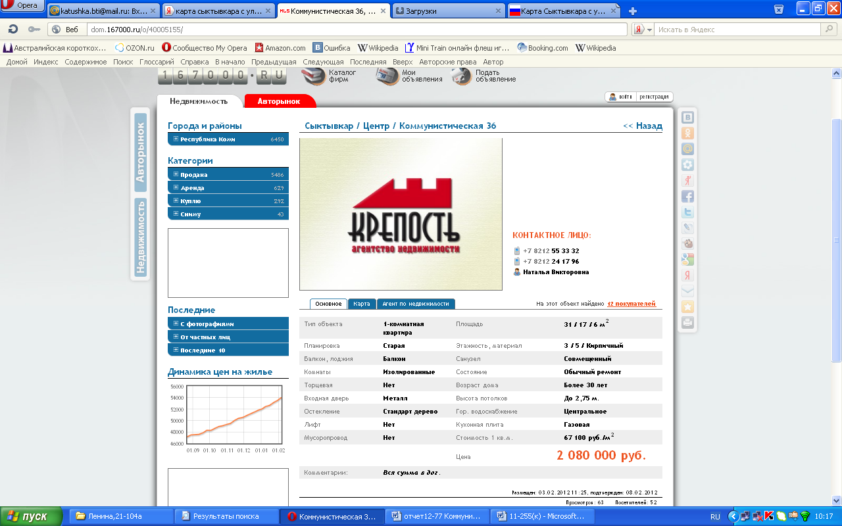

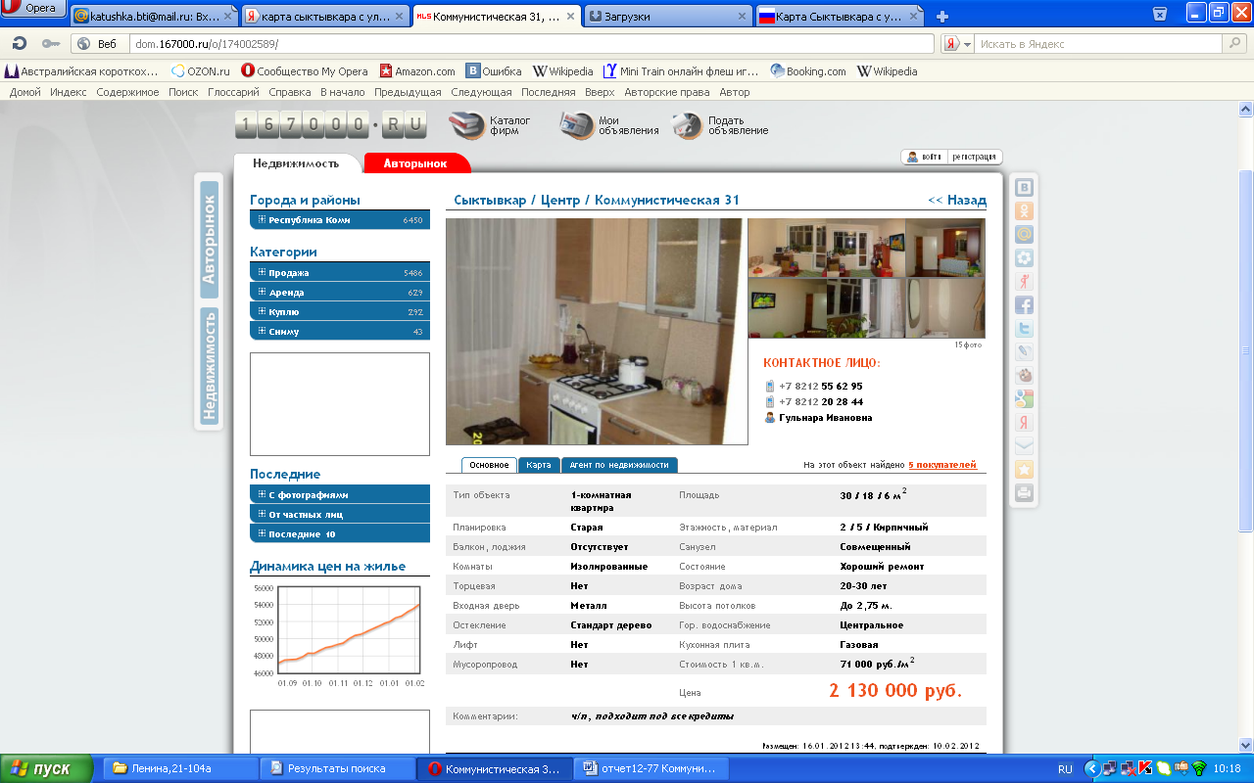
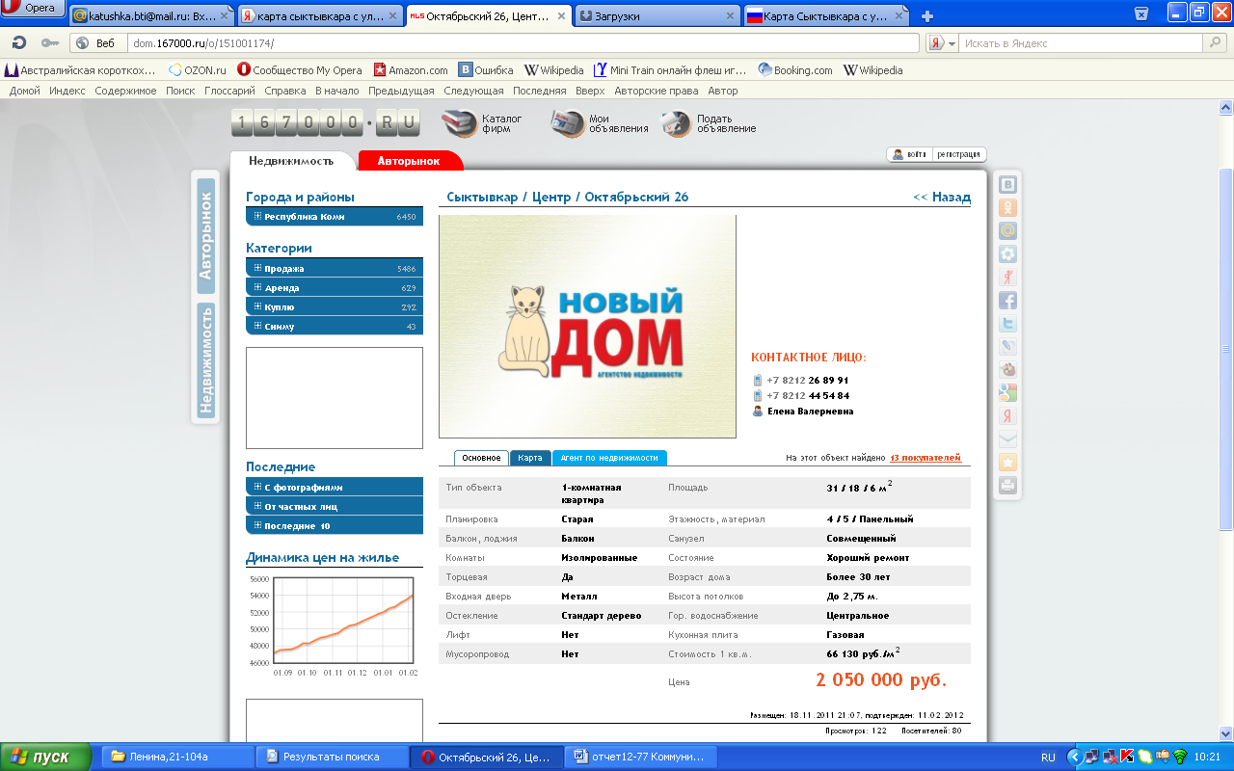
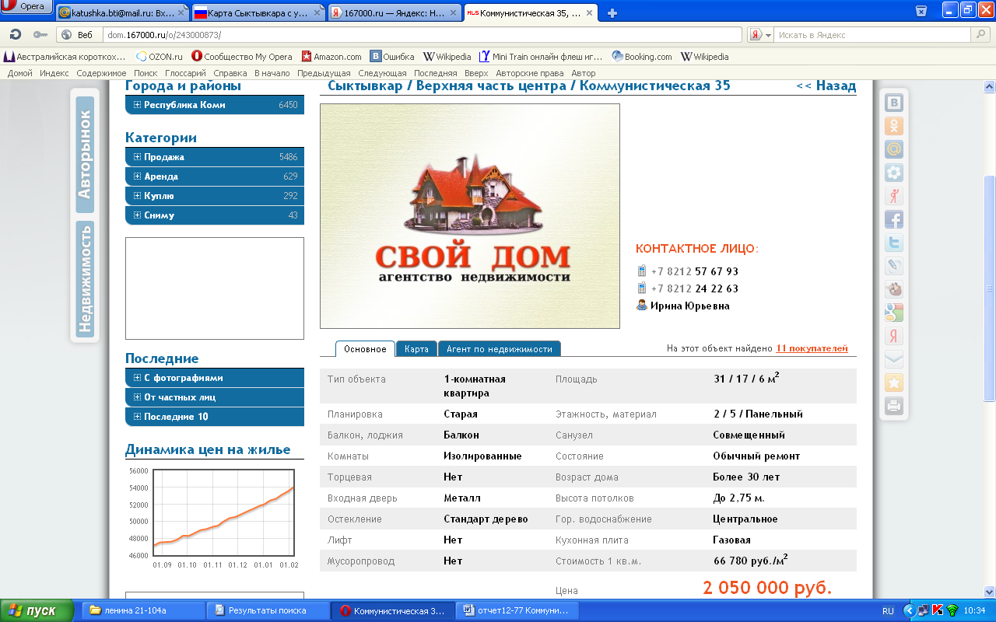
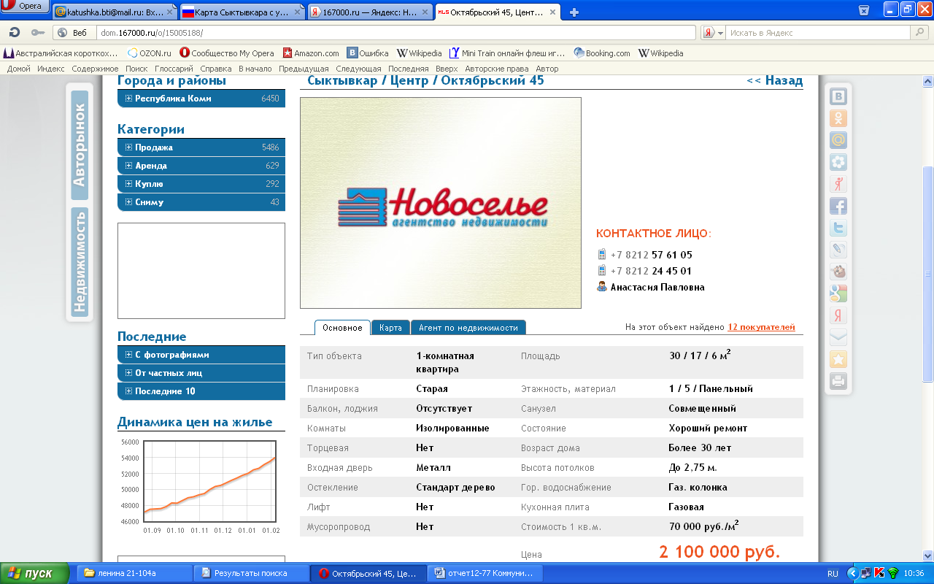

Рыночная стоимость объекта оценки – наиболее вероятная цена, по которой данный объект оценки может быть отчужден на открытом рынке в условиях конкуренции, когда стороны сделки (продавец и покупатель) действуют разумно, располагая всей необходимой информацией, а на величине цены сделки не отражаются какие-либо чрезвычайные обстоятельства. Цена сделки включает в себя все налоги, в том числе НДС.

